DAFB-CLS：面向视觉 Transformer 的深度自适应前景—背景 CLS 解耦
摘要
视觉 Transformer（ViT）通常将图像块特征聚合到一个全局 [CLS] 标记中，但在图像级监督条件下，[CLS] 标记会表现出“惰性聚合”现象：它倾向于把注意力作为一种计算捷径分配给背景图像块，从而稀释密集预测任务所需的前景信号。已有的后处理方法往往只依赖单一的前景线索对图像块打分，并使用固定的选择预算；当该线索本身存在歧义，或者目标尺寸变化较大时，这类方法容易失效。除空间维度外，标准残差连接还会在深度方向上以近似均匀的方式稀释各层贡献，而忽略了前景和背景往往受益于不同层次表示这一事实。
本文提出 DAFB-CLS，这是一种轻量级后处理框架，用于同时解决空间维度与深度维度上的聚合问题。在空间上，该方法融合频率稳定性、深度一致性、语义对齐和空间紧致性四种互补的前景性线索，形成图像自适应软掩码，以替代脆弱的单线索打分。在深度上，该方法将 [CLS] 标记解耦为独立的前景流和背景流，并为两条流分别学习多层特征上的深度注意力。随后，任务自适应门控机制对得到的表示进行融合。DAFB-CLS 在冻结骨干网络特征上训练，仅增加 0.59M 参数，不到 ViT-S/16 参数量的 3%，并且不需要文本监督。
在无监督目标发现任务中，DAFB-CLS 在 VOC 2012 上取得 79.43% 的 CorLoc 和 31.27% 的 Mask IoU，相比 LaSt-ViT 分别提升 13.7 和 18.0 个百分点；在 COCO 2017 上也保持一致的跨数据集增益，CorLoc 和 Mask IoU 分别提升 11.4 和 15.8 个百分点。在开放词汇分割任务中，该方法达到 61.70% 的 mIoU 和 79.64% 的 PiB。消融实验表明，多线索前景性、自适应预算、双 CLS 结构以及独立深度注意力分别带来不同方面的性能贡献。压力测试进一步指出，稳定背景场景是当前主要失败模式，这也提示后续工作可进一步研究高频拒绝机制。
I. 引言
目标发现、弱监督分割和开放词汇定位等密集视觉理解任务，需要模型在没有像素级监督的情况下识别图像中的前景区域。视觉 Transformer（ViT）已经成为这类任务中常用的骨干网络，它通过在所有层中使用自注意力，将图像块级信息聚合到 [CLS] 标记中。
尽管 ViT 取得了广泛成功，但它存在一种系统性偏差：在图像级监督下，[CLS] 标记更倾向于关注数量更多、统计上更容易建模的背景图像块，并将其作为计算捷径。这种惰性聚合会削弱密集预测所依赖的前景信号。与其在输出之后再进行后处理，不如直接修正聚合机制本身，这是一条更有原则性的解决路径。
第一类研究主要处理惰性聚合的空间维度问题。LaSt-ViT [2] 依据频域稳定性对图像块打分，并选择固定比例 Top-K 的最稳定图像块参与 CLS 计算。该策略虽然有效，但其单线索、固定预算的设计存在三方面固有限制。首先，频率稳定性作为唯一前景线索时，会混淆光滑前景目标与光滑背景区域，例如颜色均匀的汽车和天空都可能产生难以区分的低频激活。其次，固定 Top-K 比例无法适应不同图像中前景占比的变化，容易对小目标过度选择，对大目标选择不足。第三，背景信息被完全丢弃，而场景上下文有时对识别任务具有辅助作用。
第二类研究关注聚合的深度维度。在标准 PreNorm Transformer 中，残差连接以相同权重累积所有层输出，随着深度增加，单层贡献逐渐被稀释 [3]。Attention Residuals（AttnRes）[4] 通过在层级表示上学习内容相关的深度注意力来缓解这一问题。然而，AttnRes 对所有标记使用同一种聚合模式。对于视觉任务而言，前景与背景的最优深度分布存在本质差异：前景目标更依赖编码语义身份的后层表示，而背景上下文更依赖保留空间布局和纹理的较早层表示。单一的深度注意力无法同时服务于二者。
第三类方法在聚合完成之后提取前景信息，而不改变聚合过程本身。CAM [5] 利用分类器梯度生成定位热图；DINO-seg [6] 对自监督 ViT 的自注意力图进行阈值化；TokenCut [7] 则对键向量亲和矩阵执行归一化割。然而，由于这些方法都作用于已经带有偏置的 [CLS] 表示之后，它们会继承同样的背景污染问题。因此，直接修正聚合机制，而非仅仅对其输出进行后处理，是改善定位质量的更合理路径。
本文提出 DAFB-CLS（Depth-Adaptive Foreground-Background CLS Decoupling），这是一种轻量级后处理框架，用于联合解决空间和深度两个维度上的限制。其核心创新体现在两个方面。首先，在空间维度上，本文融合频率稳定性、深度一致性、语义对齐和空间紧致性四种互补的前景性线索，形成图像自适应软掩码，以取代脆弱的单线索评分。其次，在深度维度上，本文将 [CLS] 标记解耦为前景流和背景流，并为二者学习独立的深度注意力，再通过任务自适应门控进行融合。
在 VOC 2012 上，DAFB-CLS 取得 79.43% 的 CorLoc 和 31.27% 的 Mask IoU，相比 LaSt-ViT 分别提升 13.7 和 18.0 个百分点，并且能够一致地泛化到 COCO 2017。本文的主要贡献包括：
• 提出一种多线索前景性框架和图像自适应软掩码，相比单线索方案显著提高空间前景精度。
• 提出一种具有独立深度注意力的双 CLS 解耦机制，分别服务于前景流和背景流。
• 在两个基准数据集上与六种基线方法进行综合比较，并通过消融实验和压力测试刻画各组件贡献及失败模式。
• 采用高效的后处理设计，仅增加 0.59M 可训练参数，不到骨干网络的 3%，可作为预训练 ViT 的即插即用增强模块。
II. 相关工作
视觉 Transformer（ViT）[1] 添加一个可学习的 [CLS] 标记，并通过全局自注意力从所有图像块标记中聚合信息，进而生成最终图像表示。虽然这一设计在分类任务中效果良好，但默认聚合方式存在系统性偏差：在图像级监督下，[CLS] 标记倾向于从数量更多且能够通过全局注意力吸收前景信息的背景图像块中聚合，而不是从语义上更有价值的前景区域中聚合 [2]。这种惰性聚合病态会降低密集特征质量，使 PiB 定位准确率下降到 19%—48%，而卷积网络通常可达到 60%—80% [2]。
为了解决惰性聚合的空间维度问题，Shi 等人 [2] 提出了 LaSt-ViT，该方法根据谱稳定性选择图像块。对于每个图像块特征，LaSt-ViT 沿通道维执行一维 FFT，施加高斯低通滤波器 G(σ_f)=exp(−f²/(2σ_f²))，并衡量滤波后特征相对于原始特征的变化幅度。其直觉是，前景目标往往具有更稳定的低频通道激活。随后，最稳定的 Top-K 图像块被平均为聚合表示。LaSt-ViT 消除了高范数背景伪影，并在使用 CLIP ViT-B/16 的 ADE20K 零样本分割上带来 +1.3 mIoU 的提升。
然而，该方法存在三个具体限制。首先，频率稳定性作为唯一前景线索时，会把光滑前景目标与光滑背景区域混淆，例如颜色均匀的汽车、白天鹅与天空、墙面等都可能在 FFT-滤波-IFFT 流程后产生相似的低频激活。本文压力测试也证明，这种单线索策略在稳定背景图像上会系统性失败，使前景 IoU 降至 13%。
其次，LaSt-ViT 对所有图像使用固定 Top-K 选择比例，隐含假设前景图像块比例恒定。这种刚性预算无法适应目标尺寸变化：小目标只占很少图像块时会被代表不足，而大目标超过预算时又会损失边界精度。本文消融实验表明，用图像自适应阈值替代固定 Top-K 可使 Mask IoU 提高 17.4 个百分点。
第三，LaSt-ViT 完全抑制背景图像块，只聚合前景信息。这会丢弃有价值的背景上下文，例如场景类型、空间布局和共现统计，而这些信息有时能够辅助目标识别。因此，在避免背景污染前景表示的同时保留独立背景表示，是本文双 CLS 机制的核心设计目标。
除空间维度外，[CLS] 聚合的深度维度也存在互补问题。在 PreNorm Transformer 中展开残差连接可以发现，每一层输入实际上近似为此前所有层输出的均匀求和，这会造成单层贡献随着深度增长而被稀释，该现象被称为 PreNorm 稀释 [3]。Attention Residuals（AttnRes）[4] 将这一过程重新理解为一种深度注意力机制，其中注意力权重由学习到的伪查询与 RMSNorm 变换后的历史输出通过 softmax 得到。该设计使模型能够进行内容相关的深度选择，同时只引入 d 维向量作为额外参数。AttnRes 在语言建模基准上展示了计算效率，并消除了隐藏状态幅值的单调增长。虽然 AttnRes 证明了内容相关深度选择在自然语言处理中的价值，但视觉 Transformer 还存在额外挑战：前景与背景不仅在空间位置上不同，也在最适合表示它们的层次上不同，前景目标更依赖后层语义表示，而背景上下文更依赖较早层空间表示。
然而，AttnRes 对所有标记应用同一套聚合机制。在视觉 Transformer 中，前景和背景信息的最优深度聚合模式有本质差异：前景目标受益于编码语义身份的后层，而背景上下文更依赖保存空间布局和纹理的前层。这种异质性说明，将深度注意力与前景—背景流分离相结合，可能比统一深度聚合带来更明显的收益。
第三条研究路线是在 [CLS] 聚合已经发生之后再提取前景信息，而不改变聚合过程本身。类激活映射（CAM）[5] 通过分类器梯度加权激活图以生成定位热图，但它会继承底层分类器的背景偏置，因此在本文评估中仅达到 21%—25% 的 PiB，因为带偏置的 [CLS] 表示直接参与热图计算。DINO-seg [6] 从自监督 ViT 中提取自注意力图，能够产生更具空间一致性的图，但仍存在背景激活，需要 PCA 聚类和阈值化等后处理启发式操作。TokenCut [7] 在图像块特征上构建自相似图，并通过归一化割划分前景标记，目标发现效果较强，但需要 O(N²) 的图构建开销。
这些方法的共同根本限制在于，它们都在带偏置聚合之后运行。当前景提取开始时，背景信息已经污染了 [CLS] 表示。因此，直接修正聚合机制本身，而非对其输出进行后处理，是提升密集特征质量的更有原则性的路径。
本文的 DAFB-CLS 直接面向聚合机制，通过联合解决上述空间和深度维度限制来改进表示。基于 LaSt-ViT 的频率引导选择，本文引入四种互补线索丰富前景信号，并用图像自适应软掩码替代固定 Top-K 策略；在 AttnRes 深度注意力思想基础上，本文将 CLS 标记解耦为独立的前景流和背景流，并为每条流学习自身的深度聚合。二者共同构成统一的后处理框架，在不修改冻结骨干网络的情况下显著提升前景定位性能。
III. 方法
A. 总体框架
本文考虑一个冻结的 ViT 骨干网络 Φ，它将尺寸为 H×W×3 的图像处理为 N=(H/P)×(W/P) 个图像块标记以及一个 [CLS] 标记，并在 L 个 Transformer 模块中逐层产生表示。本文目标是在不修改 Φ 的情况下，训练一个轻量级后处理聚合模块，从而改善图像表示 C。
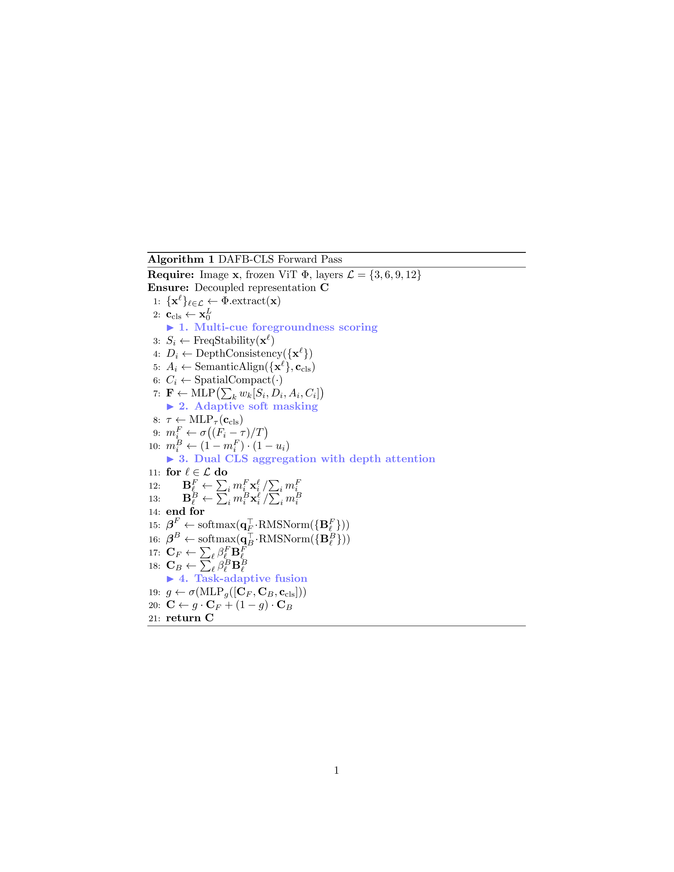
算法1：DAFB-CLS 前向传播过程
具体而言，DAFB-CLS 由三个部分组成。第一，前景打分与掩码模块融合多种互补线索，为每个图像块生成前景性得分，并转换为图像自适应软掩码。第二，双 CLS 与深度注意力模块将 CLS 标记解耦为前景流和背景流，对两条流分别应用独立的深度注意力，生成互补表示 C_F 与 C_B。第三，任务自适应融合模块根据全局图像特征学习门控组合，得到最终表示 C，使其适用于目标发现、分类和分割等下游任务。
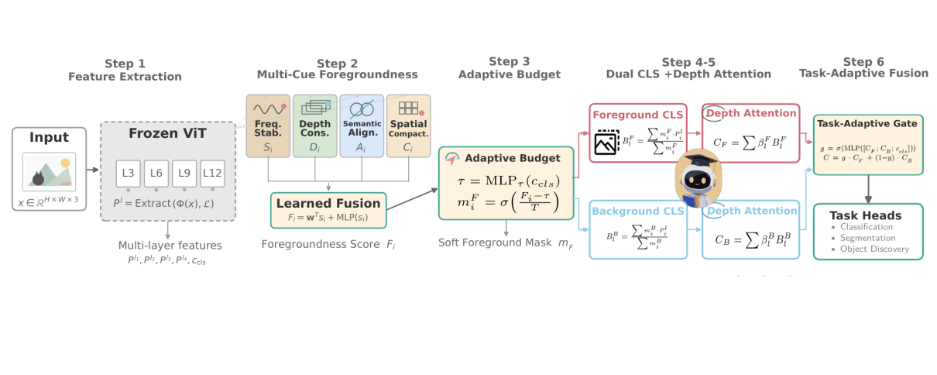
图 1. DAFB-CLS 框架概览。给定冻结的 ViT 骨干网络，在 {3, 6, 9, 12} 层提取多层图像块特征。前景打分模块将频率稳定性、深度一致性、语义对齐和空间紧致性融合为每个图像块的前景性得分，并通过学习阈值产生图像自适应软掩码。前景和背景 CLS 标记分别由软掩码及其互补权重加权平均得到。随后，独立的深度注意力对两条流跨层聚合，任务自适应门控再将 C_F 与 C_B 融合为最终表示 C。
B. 前景打分与自适应掩码
动机。LaSt-ViT 表明，频域稳定性有助于区分前景和背景图像块，但只依赖单一线索会形成脆弱信号：当前景目标本身也非常平滑时，例如白天鹅，它就会与天空等平滑背景区域难以区分。此外，固定 Top-K 选择比例默认所有图像具有相同前景比例，而自然图像中的目标尺寸和场景复杂度差异很大。这两个问题促使本文引入多种互补线索丰富前景信号，并用图像自适应阈值替代刚性预算。
多线索前景性打分。本文设计四种能够从正交角度刻画前景性的线索，每种线索均产生大小为 B×N 的图像块得分矩阵。频率稳定性 S_i 沿用 LaSt-ViT 的思想：对每个图像块特征沿通道维计算一维 FFT，施加高斯低通滤波器 $G\left(σ_{f}\right)=exp\left(−\frac{f^{2}}{2σ_{f}^{2}}\right)$，并计算滤波后信号与原始信号之间的比例。前景图像块通常具有更稳定的低频激活，因此会得到更高的 S_i。
深度一致性 D_i 基于这样一种观察：属于语义目标的图像块在网络深度方向上往往保持更一致的表示，而背景图像块缺乏强语义锚定，一致性较弱。本文将每层特征与跨层均值之间的平均余弦相似度作为一致性度量：
${\overline{p}}_{i}=\frac{1}{K}\sum_{k=1}^{K}{P_{i}^{l_{k}}}, D_{i}=\frac{1}{K}\sum_{k=1}^{K}{\frac{P_{i}^{l_{k}}⋅{\overline{p}}_{i}}{{∥\begin{matrix}P_{i}^{l_{k}}\end{matrix}∥}_{2}{∥\begin{matrix}{\overline{p}}_{i}\end{matrix}∥}_{2}}}$ (1)
语义对齐 A_i 衡量每个图像块特征与全局 [CLS] 标记在各层之间的对齐程度，具体通过计算其与 c_cls 的平均余弦相似度得到。对于文本监督骨干网络，本文还可在最后一个提取层中选择与文本原型 t_j 的最大余弦相似度作为可选的文本引导对齐。空间紧致性 C_i 则反映前景目标通常占据空间连续区域这一事实。本文对语义对齐得分图施加 3×3 平均池化，从而在无需额外参数的情况下增强局部邻域一致性。
四种线索通过学习到的 softmax 权重与两层 MLP 共同融合，其中 MLP 用于捕捉非线性线索交互：
$F_{i}=\underset{ }{\underset{ }{\sum_{k=1}^{4}{w_{k}}s_{i,k}}}+\underset{ }{\underset{ }{MLP\left(s_{i}\right)}}+0.5⋅σ{\left(W_{s}∗Reshape(⋅)\right)}_{[i]}$ (2)
其中 w=softmax(θ_w) 表示可学习的线索权重，最后一项表示 3×3 卷积空间平滑，初始化为均匀的 1/9，用于保证前景性图的空间一致性。
自适应掩码。不同于选择固定 Top-K 比例的图像块，本文从全局特征 c_cls 中预测图像特定阈值 τ，并施加带温度控制的 sigmoid 函数：
$τ={MLP}_{τ}\left(c_{cls}\right), m_{i}^{F}=σ\left(\frac{F_{i}−τ}{T}\right)$ (3)
其中 $τ$ 为可学习温度，采用 log 空间初始化为 0.1，并限制在 [0.01, 1.0] 范围内。该软掩码能够自然适应不同前景比例的图像，同时避免硬阈值带来的梯度不连续。预算正则化损失用于防止模型退化为全前景或全背景解。
C. 具有深度注意力的双 CLS 解耦
动机。一个自然问题是，为什么本文不直接抑制背景，而要保留独立背景流。原因在于背景信息具有互补价值：场景类型、空间布局和共现统计能够辅助分类，并在某些情况下支持定位。但在默认聚合中，这些背景上下文会通过惰性聚合污染 [CLS] 标记，进而削弱前景定位。因此，合理的做法不是丢弃背景，而是将其解耦：保留两条相互独立的语义流，使前景和背景分别形成任务相关表示，再根据任务需求自适应融合。
此外，如第二节所述，深度维度还存在互补挑战。标准残差连接均匀累积所有层，而不同层编码的信息并不相同：早期层更多捕捉纹理和边缘，后期层更多编码目标语义。AttnRes 证明了内容相关深度选择能够改善聚合，但它对所有标记使用单一机制。在本文的解耦设定中，前景和背景流需要不同的深度聚合模式：前景目标更应强调后期语义层，而背景上下文更依赖早期空间层。因此，本文为两条流设计独立的深度注意力。
双 CLS 聚合。给定前景掩码后，本文在每个提取层中通过加权平均计算前景 CLS 标记：
$B_{l}^{F}=\frac{\sum_{i=1}^{N}{m_{i}^{F}}P_{i}^{l}}{\sum_{i=1}^{N}{m_{i}^{F}}+ϵ}$ (4)
为了避免前景和背景线索冲突的模糊边界图像块被自信地分配到任一流中，本文对每个图像块的预测不确定性进行建模。一个小型 MLP 以图像块特征为输入，输出不确定性得分 u_i∈[0,1]。背景得分会受到该不确定性调制，使高不确定性图像块降低背景置信度，从而使背景流更关注明确的非目标区域，而非模糊边界区域。
对于背景流，本文并不简单将其定义为前景流的直接互补，因为这会使背景表示在机制上依赖前景表示。本文引入专门的 BackgroundnessHead 以独立预测背景得分，并通过不确定性估计器进行调制：
$m_{i}^{B}=σ\left({MLP}_{B}\left(P_{i}^{l_{K}}\right)\right)⋅\left(1−m_{i}^{F}\right)⋅σ\left({MLP}_{U}\left(P_{i}^{l_{K}}\right)\right)$ (5)
其中前景互补项用于排除高置信前景图像块，不确定性项则防止模糊边界图像块被过度自信地分配到背景。背景 CLS 标记以与式 (4) 类似的方式计算。
独立深度注意力。每条流都使用学习到的伪查询，对其 K 层 CLS 序列执行 softmax 注意力，从而将 AttnRes 的思想扩展到视觉领域：
$β_{l}^{F}=\frac{exp\left(w_{F}^{⊤}RMSNorm\left(B_{l}^{F}\right)\right)}{\sum_{j=1}^{K}{exp}\left(w_{F}^{⊤}RMSNorm\left(B_{j}^{F}\right)\right)},$ $C_{F}=\sum_{l=1}^{K}{β_{l}^{F}}B_{l}^{F}$ (6)
其中前景伪查询初始化为零，因此初始时产生均匀的 1/K 权重，与标准平均池化一致。背景流使用自身的伪查询，以生成背景表示和背景深度权重。RMSNorm 作用于键向量，可防止激活幅值较大的层主导注意力。实验验证表明，共享一套深度注意力会使 PiB 从 45% 降至 28%，说明两条流确实需要不同的深度聚合模式。
D. 任务自适应融合
最终表示 C 由一个学习到的门控函数产生，该门控函数自适应地加权前景表示和背景表示：
$g=σ\left({MLP}_{g}\left(\left[C_{F};C_{B};c_{cls}\right]\right)\right), C=g⋅C_{F}+\left(1−g\right)⋅C_{B}$ (7)
其中门控函数 $g=σ\left({MLP}_{g}\left(\left[C_{F};C_{B};c_{cls}\right]\right)\right)$由一个隐藏维度为 128、输出为 sigmoid 的两层 MLP 实现，输入为三种表示的拼接。该门控机制能够在无需手工调参的情况下学习任务特定权重：对于以前景为核心的目标发现任务，模型自然会学习到 g≈1；对于场景上下文有助于识别的分类任务，模型可能学习到更平衡的 g≈0.5。与固定权重平均或简单拼接相比，输入条件门控允许每张图像确定自身最优的前景—背景平衡，例如道路上的汽车可能受益于道路上下文，而天空中的鸟则应抑制无关天空背景。
IV. 实验
A. 实验设置
本文在两个标准基准数据集上评估 DAFB-CLS，任务包括无监督目标发现和开放词汇分割。系统性的消融实验和压力测试用于验证各项设计选择，并刻画模型失败模式。
数据集
本文使用两个基准数据集。PASCAL VOC 2012 [10] 提供 20 个目标类别的 1,449 张验证图像，是无监督目标发现事实上的标准基准。MS COCO 2017 [11] 提供 80 个类别的 4,952 张验证图像，用于评估大规模跨数据集泛化能力。对于使用 OpenCLIP 的开放词汇分割，本文采用 VOC 2012 分割划分，共包含 21 个类别，其中包括背景类。
评价指标
本文采用四个互补评价指标，其中 ↑ 表示数值越高越好。
表 1. 评价指标说明
指标 | 方向 | 定义 | 衡量内容
CorLoc | ↑ | 预测前景图像块质心落入任一真实边界框内的图像比例 | 粗粒度空间定位
Mask IoU | ↑ | 二值化预测前景掩码与真实分割掩码之间的 IoU，并对所有图像求平均 | 空间掩码精度
PiB | ↑ | 与 CLS 相似度最高的图像块落入标注前景框内的图像比例 | 细粒度定位
mIoU | ↑ | 21 个类别的平均类别 IoU | 开放词汇分割（仅 OpenCLIP）

CorLoc 用于考察模型是否定位到目标；Mask IoU 用于考察模型对目标边界的刻画精度；PiB 则用于考察模型认为最显著的具体图像块是否位于前景内。三者共同从三个维度反映定位质量。
比较方法
本文与六种基线方法进行比较，这些方法覆盖三类不同技术路线。
注意力图方法不通过学习聚合模块，而是从网络激活中提取定位信号：CAM [5] 根据分类器梯度生成类别特定热图；DINO-seg [6] 从自监督 DINO ViT 中提取自注意力图，并通过阈值化得到前景掩码。
图方法包括 TokenCut [7]，该方法在 DINO 最后一层注意力的键亲和矩阵上执行归一化割，从而得到前景—背景二划分。
CLS 聚合方法在冻结多层 ViT 特征上训练轻量模块：LaSt-ViT [2] 通过 FFT 学习每个图像块的频率稳定性得分，并选择 Top-K 稳定图像块进行 CLS 聚合，是本文方法的直接前身。MaskCLIP [8] 使用 CLIP 倒数第二层图像块—文本余弦相似度进行逐像素开放词汇预测，是基于 CLIP 的基线方法。
实现细节
在 DINO 实验中，本文使用自监督 DINO 预训练的 ViT-S/16 [1] 作为冻结骨干网络。多层图像块特征从 {3, 6, 9, 12} 层提取，并投影到统一的 384 维空间。在 OpenCLIP 实验中，本文使用在 LAION-2B [9] 上预训练的 ViT-B/16。聚合模块训练 50 个 epoch，batch size 为 16，学习率为 10⁻⁴，优化器为 AdamW，权重衰减为 0.01，并采用余弦退火。损失权重设置为 λ_fg=0.1（前景掩码）、λ_dec=0.05（解耦）和 λ_budget=0.01（预算正则化）。所有实验均在单张 NVIDIA RTX 4070 Laptop GPU 上完成。DINO ViT-S/16 骨干网络被冻结，包含 21.67M 参数且无可训练参数；仅更新 0.59M 参数的聚合头。
B. 主要结果
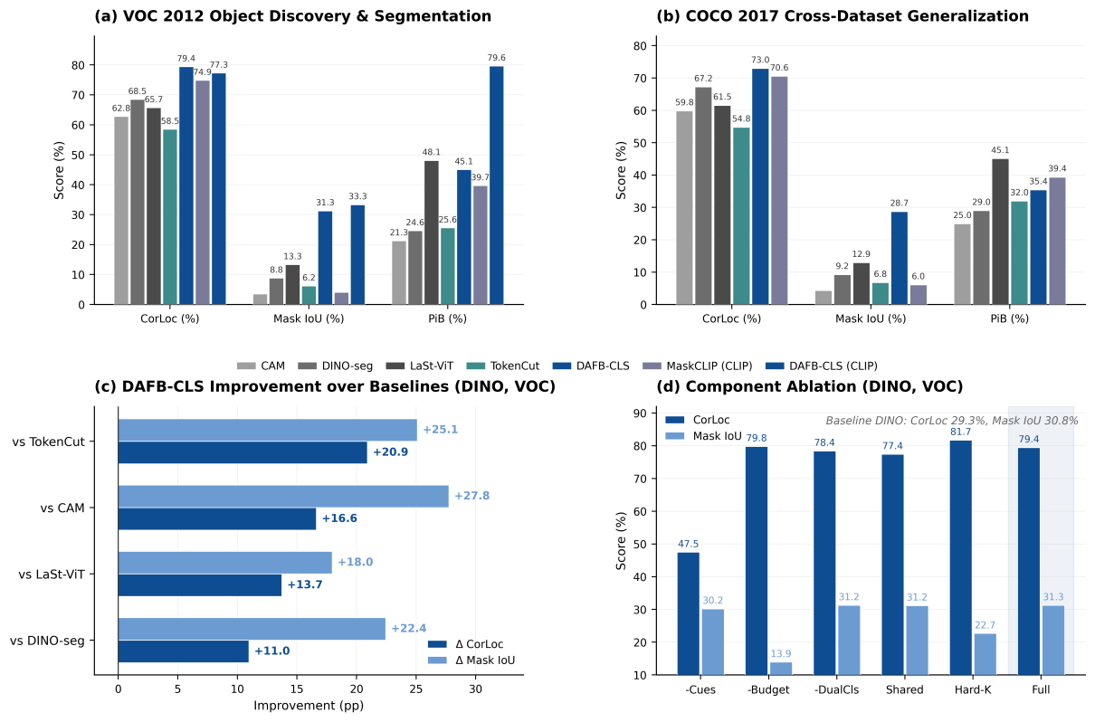
图 2. 主要结果。（a）VOC 2012 目标发现：五种基于 DINO 的方法和两种基于 CLIP 的方法在 CorLoc、Mask IoU 和 PiB 上的分组柱状比较。（b）COCO 2017 跨数据集泛化结果。（c）DAFB-CLS 相比各基线的提升幅度。（d）DINO ViT-S/16 + VOC 上的组件消融。
VOC 2012 上的目标发现
表 1 比较了在 VOC 验证集上使用 DINO ViT-S/16 时，DAFB-CLS 与所有基线方法的表现。原始 ViT 基线（仅 CLS 聚合且无前景线索）只取得 29.33% 的 CorLoc，这证实默认 CLS 标记并不能作为可靠的目标定位器，其全局感受野会把前景信号与背景上下文混合。
表 I. VOC 2012 目标发现结果（DINO ViT-S/16）
方法 | 骨干网络 | CorLoc ↑ | Mask IoU ↑ | PiB ↑
CAM | DINO-S | 62.8 | 3.52 | 21.26
DINO-seg | DINO-S | 68.46 | 8.83 | 24.64
TokenCut | DINO-S | 58.52 | 6.17 | 25.6
LaSt-ViT | DINO-S | 65.7 | 13.31 | 48.1
DAFB-CLS | DINO-S | 79.43 | 31.27 | 45.07
MaskCLIP | CLIP-B | 74.88 | 4.07 | 39.68
DAFB-CLS | CLIP-B | 77.29 | 33.32 | 79.64

DAFB-CLS 取得 79.43% 的 CorLoc，相比 LaSt-ViT 提升 13.7 个百分点，相比 TokenCut 提升 20.9 个百分点。Mask IoU 的提升更加明显：DAFB-CLS 达到 31.27%，而 LaSt-ViT 为 13.31%，提升 18.0 个百分点。这一超过两倍的 Mask IoU 增益，直接验证了自适应软掩码能够生成空间上更精确的前景区域，而固定 Top-K 或 NCut 二划分产生的掩码则较为粗糙。
在更强的 OpenCLIP ViT-B/16 骨干网络上，DAFB-CLS 达到 79.64% 的 PiB 和 33.32% 的 Mask IoU，显著超过 MaskCLIP，PiB 提升 40.0 个百分点，Mask IoU 提升 29.3 个百分点。值得注意的是，DAFB-CLS 不依赖任何文本监督，仅凭双 CLS 解耦机制就能提供足够的前景—背景判别能力。
COCO 2017 上的目标发现
为了评估跨数据集泛化能力，本文将仅在 VOC 上训练的模型直接用于 COCO，而不进行微调。表 II 给出了结果。
表 II. COCO 2017 目标发现结果（DINO ViT-S/16）
方法 | 骨干网络 | CorLoc ↑ | Mask IoU ↑ | PiB ↑
CAM | DINO-S | 59.81 | 4.3 | 24.96
DINO-seg | DINO-S | 67.23 | 9.24 | 29.0
TokenCut | DINO-S | 54.75 | 6.77 | 31.97
LaSt-ViT | DINO-S | 61.53 | 12.95 | 45.09
DAFB-CLS | DINO-S | 72.96 | 28.73 | 35.44

DAFB-CLS 保持了稳定的性能提升：CorLoc 达到 72.96%（相比 LaSt-ViT 提升 11.4 个百分点，相比 TokenCut 提升 18.2 个百分点），Mask IoU 达到 28.73%（相比 LaSt-ViT 提升 15.8 个百分点）。跨数据集的 Mask IoU 提升幅度（+15.8 个百分点）与 VOC 数据集上的提升幅度（+18.0 个百分点）高度一致，表明自适应软掩码能够稳健地泛化到未见过的目标类别和场景中。需要说明的是，由于 OpenCLIP ViT-B/16 的训练成本显著更高，DAFB-CLS 采用 CLIP-B 主干网络时未在 COCO 数据集上进行评估，其训练开销约为 50 个 epoch 需要 28 小时，迭代速度为每秒 7.12 次；相比之下，DINO ViT-S/16 仅需约 4 小时。

开放词汇分割
本文进一步将 DAFB-CLS 作为 OpenCLIP ViT-B/16 上的分割头进行评估。表 III 报告了 VOC 2012 分割任务上的 mIoU。DAFB-CLS 取得 61.70% 的 mIoU，相比 MaskCLIP 基线提升 2.7 个百分点。背景类 IoU 达到 89.2%，多个前景类别也受益于双 CLS 解耦机制。
表 III. VOC 2012 开放词汇分割结果（OpenCLIP ViT-B/16）
方法 | 骨干网络 | mIoU ↑ | CorLoc ↑ | Mask IoU ↑ | PiB ↑
MaskCLIP | CLIP-B | 59.02 | 74.88 | 4.07 | 39.68
DAFB-CLS | CLIP-B | 61.70 | 77.29 | 33.32 | 79.64

跨数据集一致性
表 IV 总结了 DAFB-CLS 相比各设置中最强聚合基线的提升。CorLoc 在 DINO 设置中提升 11.4—13.7 个百分点，在 CLIP 设置中提升 2.4 个百分点，后者是因为 MaskCLIP 基线本身已达到 74.88%。Mask IoU 在所有比较中均提升 15.8—29.2 个百分点，是最稳定且最显著的提升。
表 IV. 跨数据集与跨骨干网络一致性
设置 | 骨干网络 | 数据集 | Δ CorLoc（百分点） | Δ Mask IoU（百分点）
目标发现 | DINO-S | VOC | +13.7 | +18.0
目标发现 | DINO-S | COCO | +11.4 | +15.8
分割 | CLIP-B | VOC | +2.4 | +29.3

C. 消融实验
为了分离各组件贡献，本文在 DINO ViT-S/16 + VOC 设置上进行了系统消融。每个变体仅移除或替换一个设计选择。表 V 给出了结果。
表 V. VOC 2012 上的组件消融（DINO ViT-S/16）
变体 | CorLoc ↑ | Mask IoU ↑ | PiB ↑ | 说明
Baseline（raw ViT） | 29.33 | 30.76 | 42.72 | 全 1 掩码，等权 CLS 聚合
− Cues（no_cues） | 47.48 | 30.16 | 31.68 | 禁用四种前景性线索
− Budget（no_budget） | 79.78 | 13.91 | 53.62 | 将自适应阈值替换为固定 Top-30%
− Dual CLS | 78.4 | 31.25 | 33.13 | 移除背景 CLS 流
Shared Depth | 77.43 | 31.18 | 28.36 | 前景/背景流共享一套深度注意力
Hard Top-K | 81.71 | 22.68 | 51.76 | 将软掩码替换为硬二值 Top-K 选择
Full DAFB-CLS | 79.43 | 31.27 | 45.07 | 启用全部组件

多线索前景性是模型基础。移除四种线索（−Cues）后，CorLoc 从 79.43% 降至 47.48%，下降 32.0 个百分点，这是所有消融中最大的降幅，说明前景性得分提供了关键的空间选择信号。没有这些线索时，模型无法获得前景—背景信息，退化为近似随机的图像块平均。
自适应预算能够防止掩码崩塌。将自适应阈值替换为固定 Top-30%（−Budget）会产生一个具有启发性的权衡：CorLoc 仍保持在 79.78%，但 Mask IoU 从 31.27% 降至 13.91%，下降 17.4 个百分点。固定比例强制模型始终将 30% 的图像块预测为前景，而不管真实目标大小。
双 CLS 有助于空间定位。移除背景流（−Dual CLS）会使 PiB 从 45.07% 降至 33.13%，下降 11.9 个百分点。这表明显式保留背景表示对于促使前景流集中于目标区域至关重要。
独立深度注意力使两条流各自受益。共享深度注意力（Shared Depth）会使 PiB 降至 28.36%，下降 16.7 个百分点，是所有消融中最大的 PiB 降幅。前景和背景需要不同的深度聚合模式：前景受益于后期语义层 L9—L12，而背景更依赖早期空间层 L3—L6。
总体来看，消融实验揭示出清晰的分工：多线索前景性主要驱动 CorLoc，即空间选择能力；自适应预算主要驱动 Mask IoU，即掩码精度；双 CLS 与独立深度注意力主要驱动 PiB，即表示质量。每个组件都对应一种不同的失败模式，完整框架需要这些组件共同发挥作用。
D. 定性分析
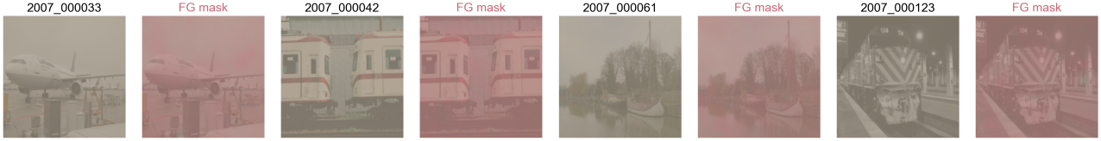
图 3. 前景掩码定性可视化。每一行依次展示输入图像、真实掩码、预测前景掩码、预测背景掩码和频率稳定性得分热图。各列展示纹理目标、多目标、小目标和稳定背景场景中的代表性例子。
图 3 展示了不同场景类型下的代表性掩码预测。对于动物、车辆等纹理明显的目标，DAFB-CLS 能够生成较干净的前景掩码，这是因为多线索信号较强且彼此一致。在多目标场景中，双 CLS 机制能够成功地将多个前景实例与背景分离。小目标仍然具有一定挑战性，虽然自适应预算能够分配合适的前景比例，但 ViT-S/16 的 16×16 图像块分辨率限制了精细边界刻画。稳定背景场景，例如天空、水面和墙面，是主要失败模式，将在压力测试中进一步讨论。
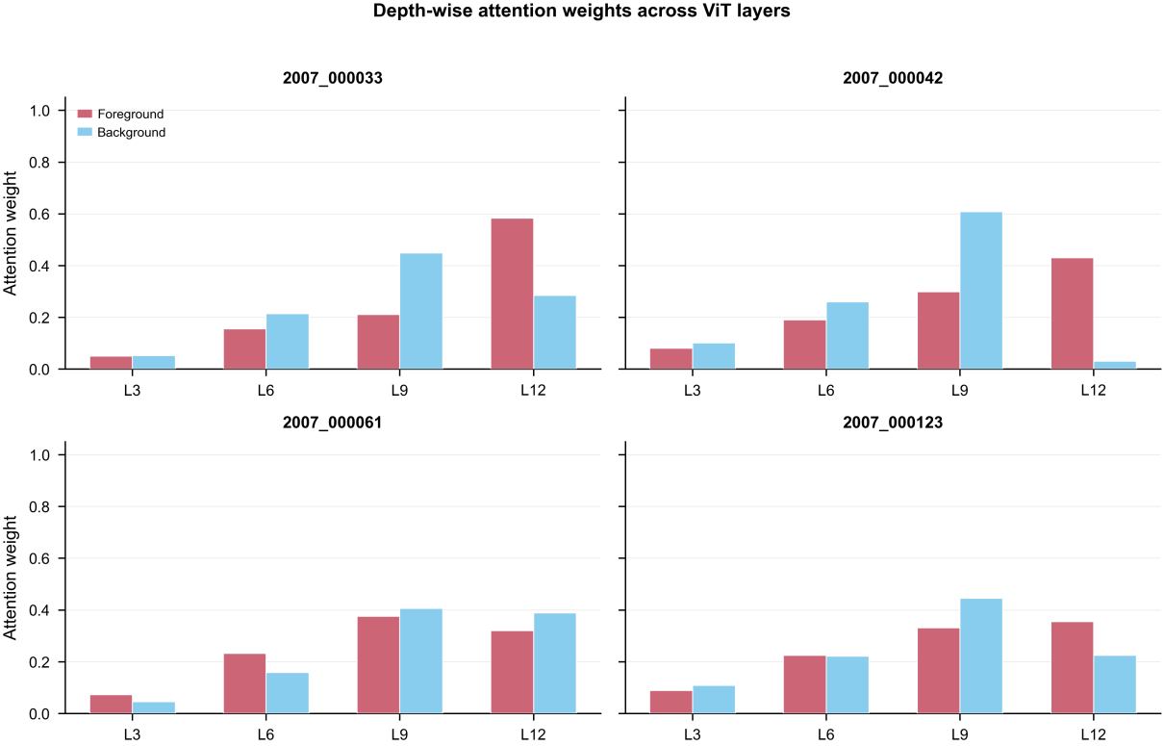
图 4. 深度注意力权重分析。图中展示了代表性图像在 L3—L12 层上的前景和背景深度注意力权重。前景注意力集中在后期语义层，而背景注意力分布更均匀，并且对早期空间层有明显关注。
图 4 可视化了 {3, 6, 9, 12} 层上的前景和背景深度注意力权重。可以观察到两个一致模式。首先，前景注意力集中于较后层 L9—L12，这与语义目标表示在更深 ViT 模块中逐渐形成的直觉一致。其次，背景注意力分布更加均匀，并对 L3—L6 等较早层有显著权重，这些层保留了有助于识别非目标区域的细粒度空间结构。两种注意力模式之间的差异验证了独立深度注意力模块的设计合理性：若共享同一套注意力，模型就必须在两种相反偏好之间折中。
E. 压力测试
为了刻画失败模式并建立现实性能边界，本文在 VOC 2012 的四类困难子集上评估完整 DAFB-CLS，这些子集按照场景难度划分。表 VI 给出了各子集指标。
表 VI. 压力测试结果（DINO ViT-S/16，VOC 2012）
子集 | N | FG IoU ↑ | PiB ↑ | 预测前景比例 | Pearson r
稳定背景 | 551 | 13.02 | 20.87 | 0.48 | 0.394
纹理前景 | 898 | 34.42 | 43.88 | 0.59 | 0.635
小目标（<10% 面积） | 450 | 26.92 | 34.67 | 0.55 | 0.645
多目标（≥3 个实例） | 436 | 36.19 | 43.12 | 0.6 | 0.605

稳定背景是模型的薄弱环节。如第四节 D 的讨论以及图 3 所示，由光滑、低纹理区域主导的图像出现最严重退化。表 VI 对此进行了量化：FG IoU 降至 13.02%，PiB 降至 20.87%。根本原因在于架构层面：频率稳定性线索被设计用于通过 FFT 低通滤波识别稳定前景图像块，但它无法区分光滑前景目标与光滑背景区域，因为二者都会产生相似的低频激活模式。因此模型在这些场景中会过度预测前景，预测比例为 0.48，而真实比例通常低于 0.20。缓解这一失败模式需要显式高频拒绝线索或学习到的背景先验头，这是后续工作的可能方向。
纹理目标和多目标场景效果最好。模型在纹理前景子集上达到 34.42% 的 FG IoU，在多目标场景上达到 36.19%，说明高频纹理线索能够提供强判别信号。
小目标受限于空间分辨率。ViT-S/16 在 224×224 输入下形成 16×16 的图像块网格，只能提供粗粒度空间划分。面积小于图像 10% 的目标通常最多对应 3—4 个图像块，使得自适应掩码缺乏足够空间分辨率来精确刻画边界。
预测前景比例在所有子集上都集中在 0.48—0.60 附近，与真实前景比例关系有限，Pearson r 仅为 0.394—0.645。这说明当前自适应预算模块更多学习到的是数据集级先验，而不是完全的图像条件自适应。改进图像条件阈值预测是一个有前景的后续方向。
F. 效率分析
表 VII 报告了 DAFB-CLS 相对于骨干基线和 LaSt-ViT 的参数量、FLOPs、推理延迟和 GPU 显存。所有测量均采用 batch size 为 1、输入尺寸为 224×224，并在 NVIDIA RTX 4070 Laptop GPU 上进行 100 次运行取平均。
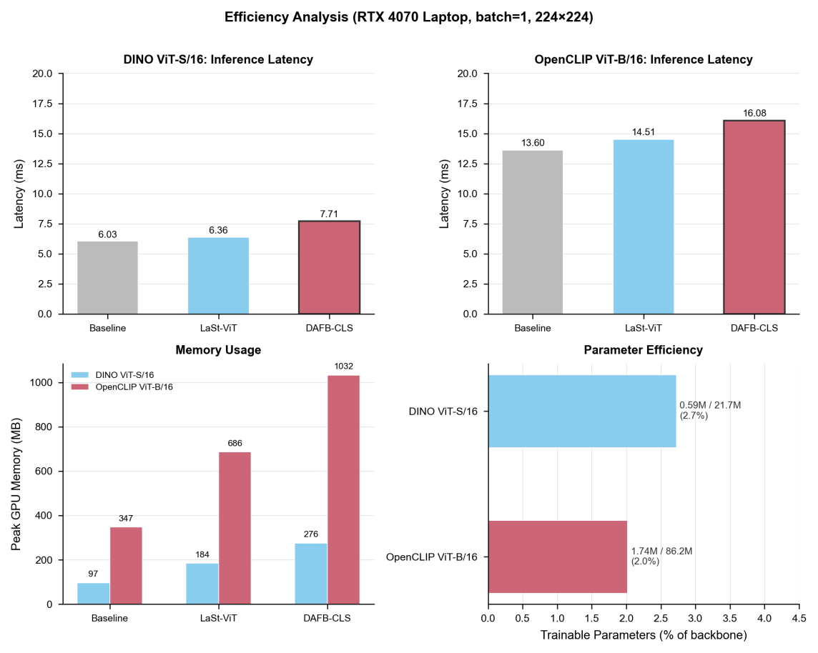
图 5. 效率分析。图中比较了 DINO ViT-S/16 和 OpenCLIP ViT-B/16 两种骨干网络下，骨干基线、LaSt-ViT 与 DAFB-CLS 的效率。
表 VII. 效率比较（RTX 4070 Laptop，bs=1，224×224）
方法 | 骨干网络 | 总参数量（M） | 可训练参数（M） | FLOPs（G） | 延迟（ms） | 显存（MB） | 开销
Baseline | DINO-S | 21.67 | 0.0004 | 4.25 | 5.9 | 97 | —
LaSt-ViT | DINO-S | 22.25 | 0.59 | 4.26 | 6.21 | 184 | 1.05×
DAFB-CLS | DINO-S | 22.25 | 0.59 | 4.30 | 7.72 | 276 | 1.31×
Baseline | CLIP-B | 86.21 | 0.016 | 2.91 | 12.37 | 347 | —
LaSt-ViT | CLIP-B | 87.94 | 1.74 | 11.37 | 13.8 | 687 | 1.12×
DAFB-CLS | CLIP-B | 87.94 | 1.74 | 11.42 | 15.82 | 1033 | 1.28×

DAFB-CLS 在 DINO 上仅增加 0.59M 可训练参数，占骨干网络的 2.7%；在 OpenCLIP 上增加 1.74M，占 2.0%。其推理延迟开销也较为有限，DINO 上增加 1.82 ms，为 1.31×；OpenCLIP 上增加 3.45 ms，为 1.28×。与显著准确率增益相比，这一开销是温和的。主要成本来自 GPU 显存：DAFB-CLS 在 DINO 上需要 276 MB，约为基线的 2.8×；在 OpenCLIP 上需要 1033 MB，约为基线的 3.0×。这是因为前向传播中需要保存多层图像块特征。显存开销与提取层数线性相关；若减少到 2 个提取层，显存需求大约可以减半。
V. 结论
本文研究了视觉 Transformer 中的惰性聚合问题，即 [CLS] 标记会系统性偏向背景图像块。为此，本文提出 DAFB-CLS，一种轻量级后处理框架，它将 [CLS] 标记解耦为独立的前景流和背景流，并通过深度自适应聚合进行表示学习，同时利用多线索打分与图像自适应软掩码增强前景信号。
本文的关键认识在于，前景—背景分离必须发生在聚合层面，并且需要同时考虑空间选择和深度选择：空间选择决定哪些图像块属于前景，深度选择决定哪些层最适合表示每条语义流。通过融合四种互补线索、学习逐图像阈值并保持独立深度注意力，DAFB-CLS 相比最强聚合基线取得 +13.7 个百分点的 CorLoc 和 +18.0 个百分点的 Mask IoU 提升，并表现出稳健的跨数据集泛化能力。消融实验揭示了各组件之间清晰的分工，而压力测试则指出稳定背景是当前主要挑战。这一架构限制也表明，显式高频拒绝和学习背景先验可能是未来有价值的改进方向。
参考文献
[1] A. Dosovitsky, L. Beyer, A. Kolesnikov 等，“An Image is Worth 16x16 Words: Transformers for Image Recognition at Scale”，发表于 ICLR，2021。
[2] S. Shi 等，“LaSt-ViT: Rethinking CLS Token Aggregation in Vision Transformers”，发表于 ECCV，2024。
[3] T. He 等，“On the Dilution of Residual Connections in Pre-Norm Transformers”，发表于 ICLR，2025。
[4] Kimi Team，“Attention Residuals: Learning Content-Dependent Depth Attention”，arXiv:2603.15031，2026。
[5] B. Zhou 等，“Learning Deep Features for Discriminative Localization”，发表于 CVPR，2016。
[6] M. Caron 等，“Emerging Properties in Self-Supervised Vision Transformers”，发表于 ICCV，2021。
[7] Y. Wang 等，“TokenCut: Segmenting Objects in Images and Videos with Self-Supervised Transformer and Normalized Cut”，IEEE Transactions on Pattern Analysis and Machine Intelligence，2023。
[8] A. Radford 等，“Learning Transferable Visual Models from Natural Language Supervision”，发表于 ICML，2021。
[9] C. Schuhmann 等，“LAION-5B: An Open Large-Scale Dataset for Training Next Generation Image-Text Models”，发表于 NeurIPS，2022。
[10] M. Everingham 等，“The PASCAL Visual Object Classes (VOC) Challenge”，International Journal of Computer Vision，2010。
[11] T.-Y. Lin 等，“Microsoft COCO: Common Objects in Context”，发表于 ECCV，2014。

